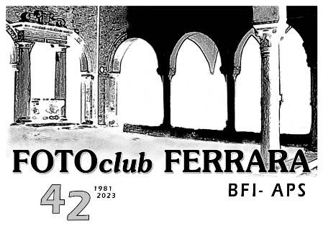
22° CORSE BASE DI FOTOGRAFIA DIGITALE
Presso contro commerciale LE MURA di Ferrara
Patrocinio del Comune di Ferrara e Riconoscimento Fiaf

- DOCENTI
SOCI MOLTO ESPERTI
- LEZIONI
IMPOSTAZIONI SULLA FOTOCAMERA
CAMPOSIZIONE FOTOGRAFICA
FOTOGRAFIA NEI VIAGGI
FOTOGRAFIA CREATIVA
STREET PHOTOGRAPY
RITRATTO
ARCHITETTURA
NOTTURNI
CONDIVISIONE SUI SOCIAL
LETTURA CRITICA DELL’IMMAGINE
INTELLIGENZA ARTIFICIALE
- SUPPORTO
DOVE POSSIBILE FORNIREMO LE DIAPO DELLE LEZIONI IN FORMATO PDF
- FOTOCAMERA
NON E’ OBBLIGATORIO AVERE UNA FOTOCAMERA MA QUESTO AIUTA, E’ SUFFICIENTE ANCHE UN CELLULARE, POSSIAMO COMUNQUE METTERE A DISPOSIZIONE PER IL CORSO DELLE FOTOCAMERE USATE.
- COSTI
BASSI
- CALENDARIO LEZIONI IN AULA
Mercoledì 27 Settembre 18:00-20:00
Mercoledì 04 Ottobre 18:00-20:00
Mercoledì 11 Ottobre 18:00-20:00
Mercoledì 18 Ottobre 18:00-20:00
Mercoledì 25 Ottobre 18:00-20:00
- CALENDARIO USCITE GUIDATE
Sabato 14 Ottobre a Comacchio 15:30 – 17:30
Venerdì 20 Ottobre centro Ferrara 21.00-23:00

Per informazioni e iscrizioni e-mail info@fotoclubferrara.it cellulare 39 3200331175

